
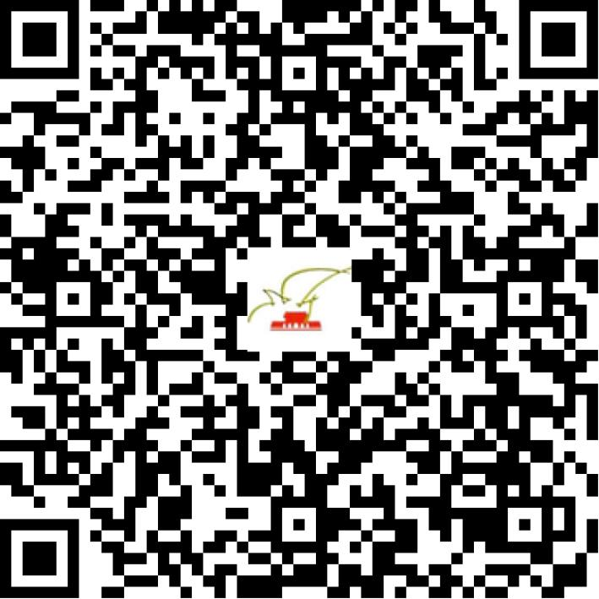

京网文〔2020〕2559-404号

2021 | 年 | 05 | 月 | 17 | 日
名 称 | 北京森焱文化传媒有限公司
住 所 | 北京市通州区榆西一街1号院4号楼5层501室675
法定代表人 | 葛恒超
主要负责人
类 型 | 有限责任公司
首次发证日期 | 2020年06月19日
有效期 | 2023年06月18日
网站域名 | senyantv.com
经营范围 | 利用信息网络经营表演
发证机关
编号
许可证有效期届满前30日内办理延续，有效期届满未延续的将依法予以注销。

